Quản lý file và thư mục (Lab 3b)
1. Thực hiện những thao tác sau với tài khoản ubuntu (nếu em dùng laptop/máy tính cá nhân thì thao tác với tài khoản sudoer/admin của em)
a) Trong thư mục chủ của /home/ubuntu tạo thư mục testpq
ubuntu@ubuntu : ~ $ mkdir testpq
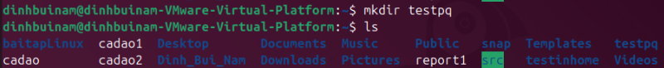
b) Trong thư mục testpq tạo thư mục src, img và file index
ubuntu@ubuntu : ~ $ cd testpq
ubuntu@ubuntu : ~/testpq $ mkdir src img
ubuntu@ubuntu : ~/testpq $ pico index rồi gõ nội dung dưới vào
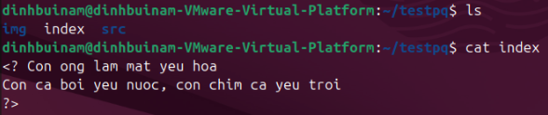
c) Trong file index soạn nội dung như sau
Noi dung file index:
<? Con ong lam mat yeu hoa
Con ca boi yeu nuoc, con chim ca yeu troi
?>

d) Dùng tài khoản ubuntu để tạo ra tài khoản tên mirror. Mối quan hệ giữa 2 tài khoản trong hệ thống là gì?
$ sudo adduser mirror
Em đã tạo tài khoản mirror ở bài tập trước đó.
Hai tài khoản này hoàn toàn độc lập, không có quan hệ cha con, quyền hoàn toán tách biệt. Mỗi tài khoản đầu có 1 thư mục riêng.
e) Chuyển sang tài khoản mirror
Mở Terminal mới
$ su mirror
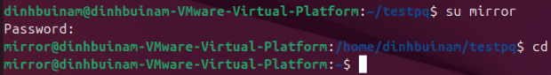
2. Những thao tác sau dùng với tài khoản mirror
  - Thư mục hiện hành là gì?
Thư mục hiện hành là /home/mirrir
  - Chuyển về thư mục /home/ubuntu
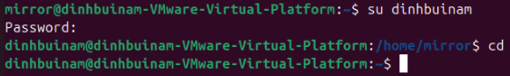
  - Tài khoản mirror có quyền gì đối với thư mục testpq?
Tài khoản mirror có quyền đọc và thực thi đối với thư mục testpq bởi vì thuộc nhóm người dùng khác (others)
  - mirror có chuyển được vào bên trong testpq bằng lệnh cd được không?
Có. Bởi vì có quyền thực thi (x)
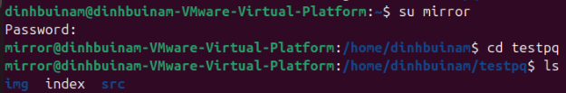
  - mirror có xem được danh sách các file, thư mục con trong testpq hay không? Điều này quyết định bởi thuộc tính gì?
Tài khoản mirror có xem được các file, thư mục trong testpq. Bởi có quyền read (r). Điều này được quyết định bởi thuộc tính r.

  - Thử tạo thêm thư mục mirror_creates trong testpq, có tạo được không? Điều này quyết định bởi thuộc tính gì?
Không tạo được thư mục mới. Bởi không có thuộc tính w
  - mirror có xem được nội dung file index hay không?
Có xem được
  - mirror có xóa được thư mục testpq hay không?
Không. Vì cũng không có quyền w
3. Chuyển sang tài khoản root (trước hết, phải activate tài khoản root theo nội dung cô đã cung cấp ở giờ LT)
  - Thư mục hiện hành là gì?
Thư mục hiện hành là thư mục /root
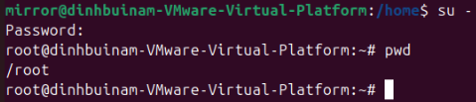
  - Chuyển về thư mục /home/ubuntu

  - Tài khoản root có quyền gì đối với thư mục testpq?
Tài khoản root có đầy đủ các quyền đọc, ghi và thực thi đối với thư mục testpq
  - root có chuyển được vào bên trong testpq bằng lệnh cd được không?
Có. Bởi vì có quyền thực thi (x)
  - root có xem được danh sách các file, thư mục con trong testpq hay không? Điều này quyết định bởi thuộc tính gì?
Có. Bởi vì root có đầy đủ tất cả các quyền đối với các file, thư mục này
  - Thử tạo thêm thư mục root_creates trong testpq, có tạo được không? Điều này quyết định bởi thuộc tính gì?
Có tạo được thư mục mới. Bởi có thuộc tính w
  - root có xem được nội dung file index hay không?
Có
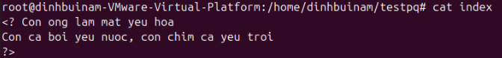
  - root có xóa được thư mục testpq hay không?
Có. Bởi vì có quyền w
4. Chuyển trở lại tài khoản mirror. Tạo file mirror_report trong thư mục chủ của mirror. Copy file vào /bin thì có copy được không? Tại sao?
Không copy vào /bin được. Vì không có quyền và hơn nữa đây là thư mục quan trọng không nên để người khác có quyền thêm sửa xóa gì với thư mục này
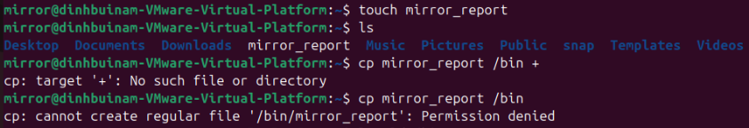
5. Chuyển sang tài khoản sudoer của em. Tạo file sudoer_program trong thư mục chủ của người dùng đó. Copy file vào /bin có copy được không? Tại sao?
Tương tự câu trên không thể copy vào thư mục /bin vì không có quyền
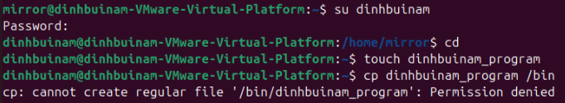
Copy file sudoer_program vào thư mục /root, em có xoay sở để copy được không?
Dùng lệnh sudo tương đương quyền của root thì sẽ copy vào được.
6. Tạo cây thư mục sau (các nút lá là file):
Cho đường dẫn tuyệt đối, tạo nên cây thư mục (các nút lá là file):
~/program/install/src/abc
~/program/install/src/img/alpha
~/program/install/src/img/beta
~/program/install/src/gamma
~/program/install/src/img/teta
~/program/install/src/gamma/lamda
~/program/install/img/note
~/program/install/img/book
~/program/install/img/face
~/program/oxy5
~/program/heli2
Đường dẫn tương đối từ thư mục install đến các thư mục, file khác là gì?
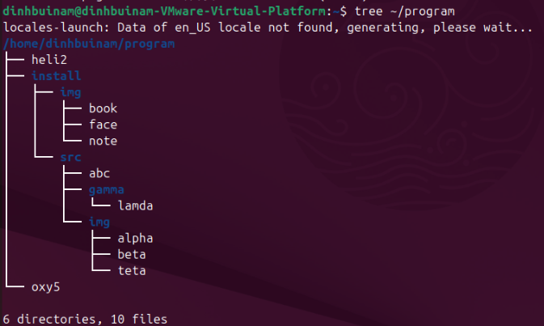

Đường dẫn từ thư mục install đến các thư mục file khác:
src/abc
src/gamma/lamda
src/img/alpha
src/img/beta
src/img/teta
img/book
img/face
img/note
../hel2
../oxy5

